el de Jesús al final. ¡Es un himno de sublime alabanza, absolutamente desinteresado, pues no se le pide nada a María!
  - La segunda parte: comenzó a aparecer en la Iglesia en el siglo XIV, pero su uso no se hizo universal hasta que San Pío V mandó que se rezase: Santa María, Madre de Dios, ruega por nosotros pecadores, ahora y en la hora de nuestra muerte. Amén ¡Es una alabanza y una súplica sentida y humilde!
  - Dios te salve, María: Hoy correspondería en lenguaje cristiano a estas expresiones: Dios te guarde, buenos días nos dé Dios, vaya con Dios, quede con Dios. Es tener presente a Dios en todo, estar bajo su mirada y cariño.
  - Llena de gracia: significa abundancia de gracia, de amor, de santidad porque fue habitada por Dios.
  - El Señor es contigo: indica la presencia de Dios activa y eficaz para la misión encomendada. Esta presencia llena de gozo y alegría.
  - Bendita tú entre las mujeres: por ser la Madre de Dios, escogida y preferida... por ser única entre todas las mujeres... por ser la mejor entre todas las mujeres.
  - Y bendito el fruto de tu vientre, Jesús: Jesús es ese fruto. Es un fruto hermoso y sabroso. Quien lo come quedará saciado.
  - Santa María, Madre de Dios: Santa porque vivió el amor en plenitud. Y es Madre de Dios por haber dado a luz a Jesús.
  - Ruega por nosotros pecadores: háblale a Dios de nosotros porque somos pecadores... que estamos tentados.
  - Ahora y en la hora de nuestra muerte: en este día, en esta hora, en este momento de luz o de oscuridad, de paz o desasosiego, de tentación o de calma. Ahora, cuando camino, cuando me subo al autobús, cuando voy al trabajo, cuando salgo de vacaciones, cuando descanso. Y también cuando llegue el momento de morir que no sabemos cuándo y cómo será, ni cómo nos sorprenderá. Entonces no nos dejes de tu mano y acompáñanos al presentarnos ante el Padre.
  - Amén: así es, así lo acepto y así lo creo.

MARÍA EN LAS BODAS DE CANÁ (Jn 2,1-11).
- María es invitada a una boda: se siente acogida por el afecto de los novios y acepta ese amor.
- Participa festivamente de la boda (disfruta de ella) pero está atenta a lo que pasa a su alrededor de tal manera que cuando descubre una necesidad actúa. ¿Cómo?
- No lo hace: abochornando y humillando a los novios (¡Qué desastre de boda!) + ni buscando culpables + ni haciéndose la protagonista (¡Menos mal que aquí estoy yo!)+ ni quedándose en meras lamentaciones (¡Qué lástima!), ni indicando lo que se podría hacer pero sin comprometerse (Habría que haber...).
- Sí se encuentra: haciendo lo que está en su mano.
Por una parte, María recurre a Jesús, confía plenamente en su hijo y le presenta de forma sencilla la necesidad de aquellos esposos: “No tienen vino”.
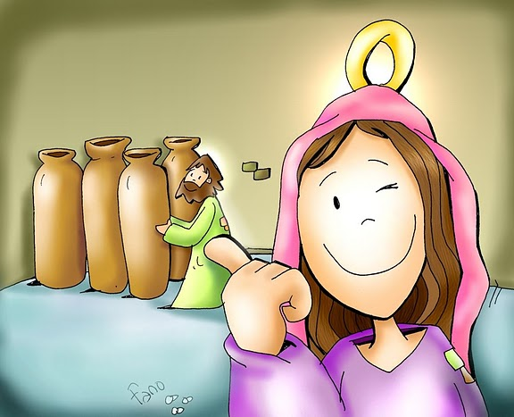
También nosotros tenemos que hablarle a Dios de las necesidades de los demás, confiando en Él aunque a veces parezca que no nos escucha.
Por otra parte, ante un Jesús que parece rechazar la petición de su madre (¡Cuántas veces también a nosotros nos parece que Dios no nos escucha!), ella vuelve a confiar en Él e invita a los otros a que también confíen: “Haced lo que Él os diga”.
La gran propuesta de María es una vez más que hagamos siempre lo que Cristo nos diga; que avivemos nuestra esperanza en Él. Para ello habrá que escuchar (meditar, guardar en el corazón saborear) a Dios que está transmitiendo continuamente (a través de la Biblia y de los acontecimientos) y cumplir lo escuchado.

¿CÓMO TENER PRESENTE A LA VIRGEN MARÍA EN LA VIDA FAMILIAR?
Algunas posibilidades podrían ser:
- rezando cada día un avemaría en familia o con vuestro hijo.
- animándole a escribir una carta a María;
- poniendo una imagen de la Virgen en un lugar significativo de la casa;
- leyendo algo sobre la Virgen María para conocerla mejor e intentando parecerse a ella en alguna de sus muchas cualidades.
ORACIÓN A LA VIRGEN
Oh dulce Madre de Dios, danos un corazón limpio y abierto. Danos un corazón generoso que no se detenga ante las cosas desagradables con las que se encuentre; un corazón grande que se entregue con alegría; un corazón que, conociendo sus propias debilidades, comprenda las debilidades de los demás; un corazón agradecido que no repare en pequeñeces.
Danos un corazón que ame sin exigir amor por respuesta; un corazón noble al que no le amarguen las decepciones, que sea generoso cuando le exigen algún sacrificio; que no quede paralizado por los sufrimientos; que no se desanime ante la indiferencia.
Pero dame un corazón que, en su amor a Jesús, sea arrastrado por una corriente irresistible hacia el mayor honor y gloria de Jesucristo.

8. LA VIRGEN MARÍA, MADRE Y MODELO
La vida y las enseñanzas de Jesús no quedarían completas si no apreciáramos el importante cometido que tiene María en su vida y en la nuestra.
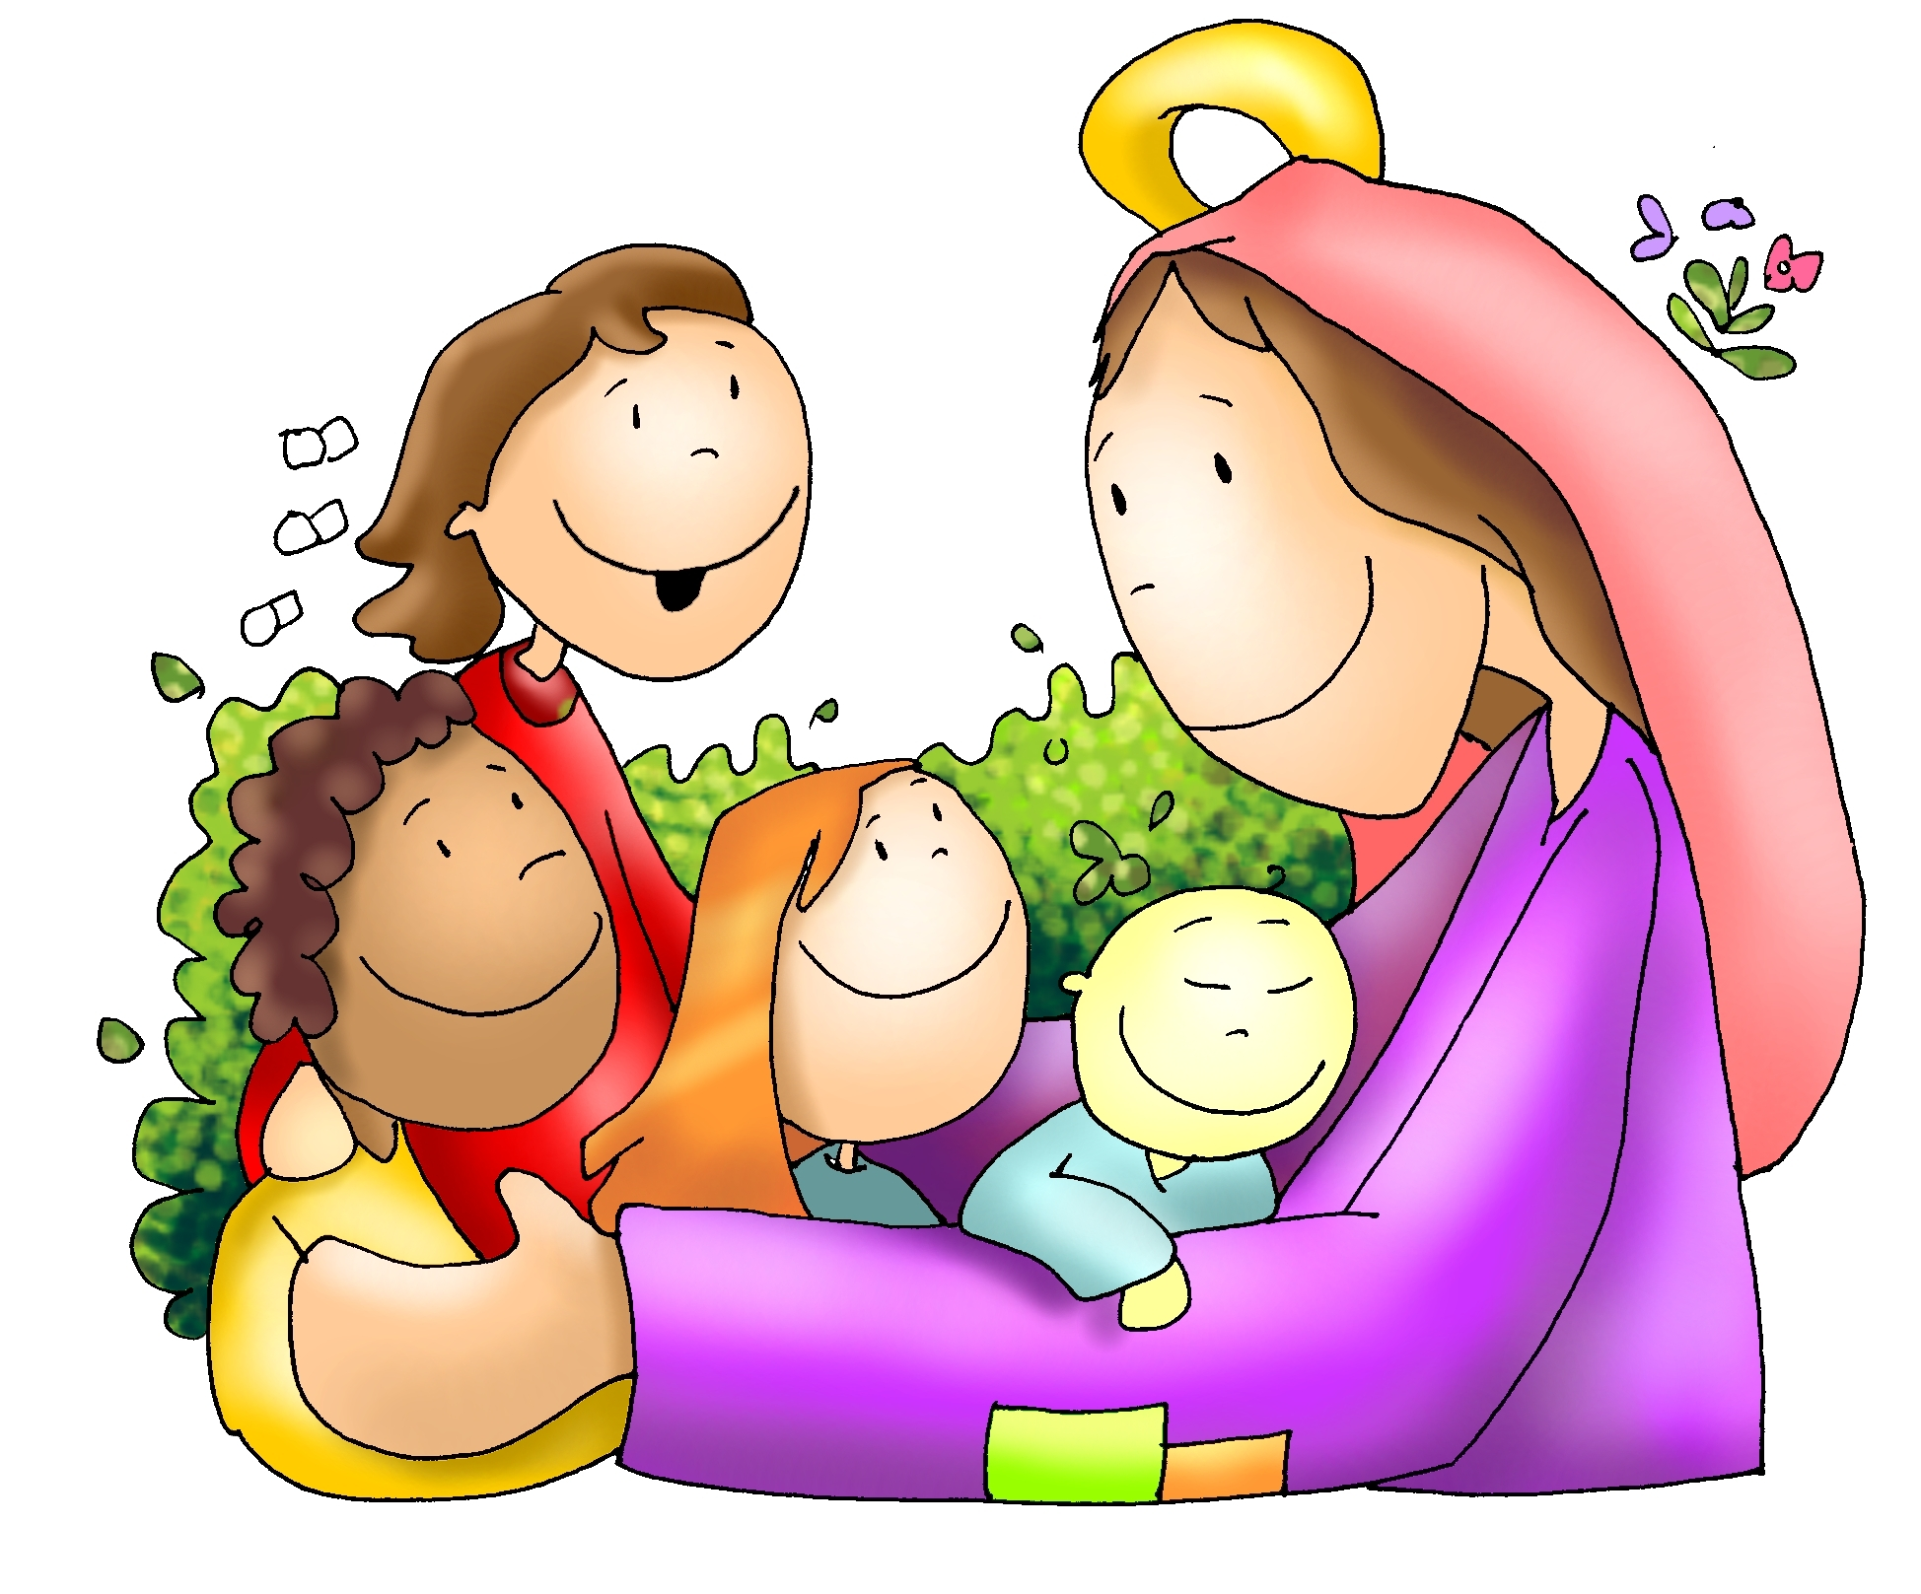
OBJETIVOS:
- Que los niños (y sus familias) conozcan mejor a María como Madre y modelo de cristiana.
- Que los niños (y sus familias) tengan más presente a María en su vida diaria personal y familiar.
- Iniciar, si lo considera el equipo catequético (sacerdote, guía, catequistas) en la oración del Rosario.

VIDA DE MARÍA SEGÚN LA BIBLIA:
la anunciación del ángel (Lc 1,26-38); la visitación a su prima Isabel (Lc 1,37-47); el nacimiento de Jesús en Belén (Lc 2,14-19; Mt 2,1-10); la presentación de Jesús en el templo (Lc 2,27-35); la huída a Egipto (Mt 2,13-15.19-23); la pérdida de Jesús en el templo a los doce años (Lc 2,45-51); la boda de Caná (Jn 2,1-11); Jesús ensalzando la fe de su madre (Lc 8,19-21; Mc 3,31-35); María a los pies de Jesús crucificado (Jn 19,25-27); María en oración con los apóstoles esperando el Espíritu (Hech 1,13-14).
BREVE EXPLICACIÓN DEL AVEMARÍA
La primera parte está formada por las palabras del ángel de la anunciación: Ave, llena de gracia, el Señor está contigo (Lc 1,28), a las que se añaden las que pronunció Isabel al recibir la visita de su prima María: Bendita tú entre las mujeres y bendito el fruto de tu vientre (Lc 1,42). La Iglesia añadió el nombre de María al principio y

